ДОНЕЦКИЙ НАЦИОНАЛЬНЫЙ ТЕХНИЧЕСКИЙ УНИВЕРСИТЕТ

Кафедра ПИ

Факультет КНТ

Лабораторная работа №5

Тема: «Формально е оценивание качества проектирования программных систем»

Выполнил

ст. гр. ПИ-18Б

Моргунов А.Г.

Проверил

асс. каф. ПИ

Артеменко О.Г.

асс. каф. ПИ

Ищенко А.П.

Донецк – 2020

**Задание к лабораторной работе**

Вычислить оценку качества этапа «Анализ объекта автоматизации», предусмотренного курсовым проектом по дисциплине «Архитектура и проектирование ПО». Оценке подлежат результаты работы, проделанные студентом на данном этапе и оформленные в виде проектной документации – спецификации требований к разрабатываемой программной системе.

Принадлежность разрабатываемой программной системы к тому или иному подклассу (типу ПО, группе) установить в соответствии с классификатором из ГОСТ 28195-89.

Значения оценочных элементов определить самостоятельно экспертным путём при рассмотрении материала, полученного студентом при анализе требований к программной системе.

Значения базовых показателей факторов качества для установленного класса программной системы принять в соответствии с ГОСТ28195-89 [2].

**Требования к системе «Кадровое агентство выпускников вуза»**

1. Система должна собирать информацию о всех выпускниках вуза.
2. Система должна группировать выпускников по специальностям, которые они окончили.
3. Система должна иметь возможность поиска выпускников по специальности.
4. Система должна иметь возможность сортировки выпускников по среднему баллу диплома.
5. Система должна иметь возможность сортировки выпускников по специальности.
6. Система должна иметь возможность предоставлять полную информацию о каждом конкретном выпускнике.
7. Система должна предоставлять работодателю возможность связаться с выпускником.
8. Система должна предоставлять возможность работодателю оставить заявку на выпускника определенной специальности.
9. Система должна предоставлять возможность удалять выпускника из базы по его желанию.
10. Система должна предоставлять возможность сортировки выпускников по году выпуска.
11. Система должна предоставлять работодателю возможность изменять уже существующую заявку.
12. Система должна предоставлять работодателю возможность удалять свою заявку.
13. Система должна сохранять информацию о выпускниках в течение 2 лет после выпуска.
14. Система должна вести журнал изменений в базе.
15. Система должна предоставлять выбор вакансий выпускнику, если он подходит на несколько из них.
16. Система должна оповещать работодателя о выпускнике, желающем работать на него.

Проектируемая система относится к подклассу «сервисные программы»

Код сервисных программ – 5016

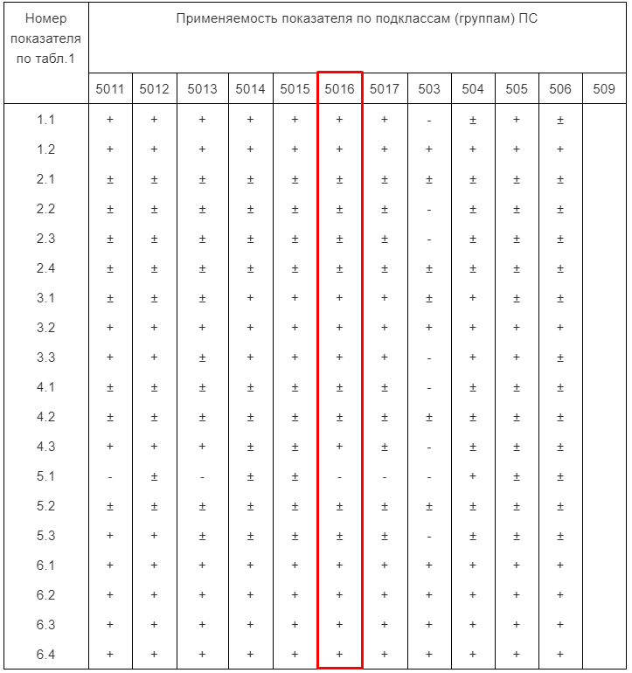

Таблица 1. Факторы, критерии и метрики на различных этапах ЖЦ

|  |  |  |  |  |
| --- | --- | --- | --- | --- |
| Факторы | Критерии | Метрики | Фаза ЖЦ | |
| Анализ | Проек-тирова-ние |
| Надёжность | Устойчивость функциониро-вания | 1. Средства восстановления при ошибках на входе | + | + |
| 2. Средства восстановления при сбоях оборудования | + | + |
| 3. Реализация управления средствами восстановления |  | + |
| Сопрово-ждаемость | Простота конструкции | 1. Простота архитектуры проекта | + | + |
| 2. Сложность архитектуры проекта |  | + |
| 3. Межмодульные связи |  | + |
| Наглядность | 4. Экспертиза принятой системы идентификации |  | + |
| Повторяемость | 13.Использование типовых компонентов П | + | + |
| 14. Использование типовых проектных решений |  | + |
| Удобство примене-ния | Удобство эксплуатации и обслуживания | 8. Эксплуатация | + | + |
| 9. Управление меню | + | + |
| 10. Функция поддержки справочной системы (помощи HELP) | + | + |
| 11. Управление данными | + | + |
| 12. Рабочие процедуры (JOBS) | + | + |
| Эффектив-ность | Уровень автоматизации | 1-10. Функции автоматизации | + | + |
| Временная эффектив-ность | 11-15. Затраты времени | + |  |
| Ресурсоём-кость | 16-19.Использование вычислительных ресурсов | + | + |
| Универ-сальность | Гибкость | 1. Широта охвата функций | + | + |
| 2. Простота архитектуры проекта |  | + |
| 3. Сложность архитектуры проекта |  | + |
| Мобильность | 7. Зависимость от используемого комплекта технических средств | + |  |
| 8. Зависимость от базового программного обеспечения | + |  |
| 9. Изоляция немобильности | + |  |
| Коррект-ность | Согласован-ность | 3. Непротиворечивость документации разработчика |  | + |
| 5. [Требования, предъявляемые к] единообразию интерфейсов между модулями и пользователями | + | + |
| 6. [Требования, предъявляемые к] единообразию кодирования, символики и определения общих переменных | + | + |
| 7. Соответствие документации стандартам |  | + |
| 8. Требования, предъявляемые к соответствию ПС стандартам программирования | + |  |
| Проверенность | 10. Требования, предъявляемые к полноте тестирования | + |  |
| Логическая корректность | 11. [Требования, предъявляемые к] реализации программного средства | + | + |

**Оценочные элементы фактора "надежность ПС"**

|  |  |  |  |
| --- | --- | --- | --- |
|  |  |  |  |
| Код элемента | Наименование | Метод оценки | Оценка |
| Н0101 | Наличие требований к программе по устойчивости функционирования при наличии ошибок во входных данных | Эксперт- ный | 1 |
| Н0102 | Возможность обработки ошибочных ситуаций | То же | 1 |
| Н0103 | Полнота обработки ошибочных ситуаций | " | 1 |
| Н0104 | Наличие тестов для проверки допустимых значений входных данных | " | 0,5 |
| Н0105 | Наличие системы контроля полноты входных данных | " | 1 |
| Н0106 | Наличие средств контроля корректности входных данных | " | 1 |
| Н0107 | Наличие средств контроля непротиворечивости входных данных | " | 1 |
| Н0201 | Наличие требований к программе по восстановлению процесса выполнения в случае сбоя операционной системы, процессора, внешних устройств | " | 0 |
| H0202 | Наличие требований к программе по восстановлению результатов при отказах процессора, ОС | " | 0 |
| Н0203 | Наличие средств восстановления процесса в случае сбоев оборудования | " | 1 |
| Н0204 | Наличие возможности разделения по времени выполнения отдельных функций программ | " | 0 |
| Н0205 | Наличие возможности повторного старта с точки останова | " | 0 |
| Н0108 | Наличие проверки параметров и адресов по диапазону их значений | " | 1 |
| Н0109 | Наличие обработки граничных результатов | " | 1 |
| Н0110 | Наличие обработки неопределенностей (деление на 0, квадратный корень из отрицательного числа и т.д.) | " | 1 |
|  |  |  |  |

М1 = (1+1+1+0,5+1+1+1+1+1+1) / 10=0,95

М2 = (0+0+1+0+0) / 5=0,2

Устойчивость функционирования

Р1 = 0,95*0,8 + 0,2*0,2 = 0,8

Р1баз=0,67

К1 = Р1/Р1баз =1,19

**Надежность**

=К1 = 1,19 >1, значит система обладает достаточной надежностью.

**Оценочные элементы фактора "сопровождаемость"**

|  |  |  |  |
| --- | --- | --- | --- |
|  |  |  |  |
| Код элемента | Наименование | Метод оценки | Оценка |
| C0101 | Наличие модульной схемы программы | " | 1 |
| C0102 | Оценка программы по числу уникальных модулей | " | 0,5 |
|  |  |  |  |

М1 = (1+0,5)/2 = 0,75

Простота конструкции

Р1 = 0,75*1 = 0,75

Р1баз=0,7

К1 = Р1/Р1баз = 1,071

**Сопровождаемость**

=К1 = 1,071>1, значит система обладает достаточной сопровождаемостью.

**Оценочные элементы фактора "удобство применения"**

|  |  |  |  |
| --- | --- | --- | --- |
|  |  |  |  |
| Код элемента | Наименование | Метод оценки | Оценка |
| У0801 | Уровень языка общения пользователя с программой | " | 1 |
| У0802 | Легкость и быстрота загрузки и запуска программы | " | 1 |
| У0803 | Легкость и быстрота завершения работы программы | " | 1 |
| У0804 | Возможность распечатки содержимого программы | " | 0 |
| У0805 | Возможность приостанова и повторного запуска работы без потерь информации | " | 1 |
| У0901 | Соответствие меню требованиям пользователя | " | 1 |
| У0902 | Возможность прямого перехода вверх и вниз по многоуровнему меню (пропуск уровней) | " | 0 |
| У1001 | Возможность управления подробностью получаемых выходных данных | " | 1 |
| У1002 | Достаточность полученной информации для продолжения работы | " | 1 |
| У1101 | Обеспечение удобства ввода данных | " | 1 |
| У1102 | Легкость восприятия | " | 1 |
| У1201 | Обеспечение программой выполнения предусмотренных рабочих процедур | " | 1 |
| У1202 | Достаточность информации, выдаваемой программой для составления дополнительных процедур | " | 1 |

М8 = (1+1+1+0+1)/5 = 0,8

М9 = (1+0)/2 = 0,5

М10 = (1+1)/2 = 1

М11 = (1+1)/2 = 1

М12 = (1+1)/2 = 1

Удобство эксплуатации

Р1 = 0,1*0,8 +0,1*0,5 +0,2*1 +0,3*1 +0,3*1 = 0,93

Р1баз=0,8

К1 = Р1/Р1баз = 1,16

**Удобство применения**

=К1 = 1,16>1, значит система обладает достаточным удобством применения.

**Оценочные элементы фактора "эффективность"**

|  |  |  |  |
| --- | --- | --- | --- |
|  |  |  |  |
| Код элемента | Наименование | Метод оценки | Оценка |
| Э0101 | Проблемно-ориентированные функции | Экспертный или расчетный | 0,5 |
| Э0102 | Машинно-ориентированные функции | То же | 0,5 |
| Э0103 | Функции ведения и управления | " | 1 |
| Э0104 | Функции ввода/вывода | " | 1 |
| Э0105 | Функции защиты и проверки данных | " | 1 |
| Э0106 | Функции защиты от несанкционированного доступа | " | 1 |
| Э0107 | Функции контроля доступа | " | 0 |
| Э0108 | Функции защиты от внесения изменений | " | 0,5 |
| Э0109 | Наличие соответствующих границ функциональных областей | " | 1 |
| Э0110 | Число знаков после запятой в результатах вычислений | " | 0 |
| Э0201 | Время выполнения программ | " | 1 |
| Э0202 | Время реакции и ответов | " | 1 |
| Э0203 | Время подготовки | " | 1 |
| Э0205 | Затраты времени на защиту данных | " | 0,5 |
| Э0206 | Время компиляции | " | 0,5 |
| Э0301 | Требуемый объем внутренней памяти | " | 1 |
| Э0302 | Требуемый объем внешней памяти | " | 1 |
| Э0303 | Требуемые периферийные устройства | " | 0,5 |
| Э0304 | Требуемое базовое программное обеспечение | " | 0,5 |

М1 = (0,5+0,5+1+1+1+1+0+0,5+1+0) / 10 = 0,65

М2 = (1+1+1+0,5+0,5)/5 = 0,8

М3 = (1+1+0,5+0,5)/4 = 0,75

Уровень автоматизации

Р1 = 0,65*0,3+0,8*0,3+0,75*0,4 = 0,195 + 0,24 + 0,3 =0,735

Р1баз=0,71

К1 = Р1/Р1баз = 1,035

**Уровень автоматизации**

=К1 = 1,035>1, значит система обладает достаточным уровнем автоматизации.

**Оценочные элементы фактора "универсальность"**

|  |  |  |  |
| --- | --- | --- | --- |
|  |  |  |  |
| Код элемента | Наименование | Метод оценки | Оценка |
| Г0701 | Оценка зависимости пограмм от емкости оперативной памяти ЭВМ | " | 1 |
| Г0702 | Оценка зависимости временных характеристик программы от скорости вычислений ЭВМ | " | 0 |
| Г0703 | Оценка зависимости функционирования программы от числа внешних запоминающих устройств и их общей емкости | " | 0 |
| Г0704 | Оценка зависимости функционирования программы от специальных устройств ввода-вывода | " | 1 |
| Г0801 | Применение специальных языков программирования | " | 0 |
| Г0802 | Оценка зависимости программы от программ операционной системы | " | 1 |
| Г0803 | Зависимость от других программных средств | " | 0 |
| Г0901 | Оценка локализации непереносимой части программы | " | 1 |
|  |  |  |  |

М7 = (1+0+0+1)/4 = 0,5

М8 = (0+1+0)/3 = 0,33

М9 = (1)/1 = 1

Мобильность

Р1 = 0,5*0,2 + 0,33*0,5 + 1*0,3 = 0,565

Р1баз=0,5

К1 = Р1/Р1баз = 1,13

**Универсальность**

 = К1 = 1,13>1, значит система обладает достаточной универсальностью.

**Оценочные элементы фактора "корректность"**

|  |  |  |  |
| --- | --- | --- | --- |
|  |  |  |  |
| Код элемента | Наименование | Метод оценки | Оценка |
| К0501 | Единообразие способов вызова модулей | " | 1 |
| К0502 | Единообразие процедур возврата управления из модулей | " | 1 |
| К0503 | Единообразие способов сохранения информации для возврата | " | 1 |
| К0504 | Единообразие способов восстановления информации для возврата | " | 1 |
| К0505 | Единообразие организации списков передаваемых параметров | " | 1 |
| К0601 | Единообразие наименования каждой переменной и константы | " | 1 |
| К0602 | Все ли одинаковые константы встречаются во всех программах по одинаковыми именами | " | 0,5 |
| К0603 | Единообразие определения внешних данных во всех программах | " | 0,5 |
| К0604 | Используются ли разные идентификаторы для разных переменных | " | 1 |
| К0605 | Все ли общие переменные объявлены как общие переменные | " | 0,5 |
| К0606 | Наличие определений одинаковых атрибутов | " | 0,5 |
| К0801 | Соответствии организации и вычислительного процесса эксплуатационной документации | " | 0,5 |
| К0802 | Правильность заданий на выполнение программы, правильность написания управляющие и операторов (отсутствие ошибок) | " | 1 |
| К0803 | Отсутствие ошибок в описании действий пользователя | " | 1 |
| К0804 | Отсутствие ошибок в описании запуска | " | 1 |
| К0805 | Отсутствие ошибок в описании генерации | " | 1 |
| К0806 | Отсутствие ошибок в описании настройки | " | 1 |
| К1001 | Наличие требований к тестированию программ | " | 1 |
| К1002 | Достаточность требований к тестированию программ | " | 1 |
| К1003 | Отношение числа модулей, отработавших в процессе тестирования и отладки () к общему числу модулей () | Расчетный | ГОСТ 28195-89 Оценка качества программных средств. Общие положения= 0,5 |
| К1004 | Отношение числа логических блоков, отработавших в процессе тестирования и отладки (), к общему числу логических блоков в программе () | То же | ГОСТ 28195-89 Оценка качества программных средств. Общие положения= 0,5 |

М5 = (1+1+1+1+1)/5 = 1

М6 = (1+0,5+0,5+1+0,5+0,5)/6 = 0,66

М8 = (1+1+1+1+1+1)/6 = 1

М10 = (1+1+0,5+0,5)/4 = 0,75

Согласованность

Р1 = 1*0,4 + 0,66*0,4 + 1*0,2=0,864

Р1баз=0,86

К1 = Р1/Р1баз = 1,004

Проверенность

Р2 = 0,75*1=0,75

Р2баз=0,75

К2 = Р2/Р2баз = 1

**Корректность**

=К1*0,3 +К2*0,7 = 0,3012+0,7 = 1,0012>1, значит система обладает достаточной корректностью.